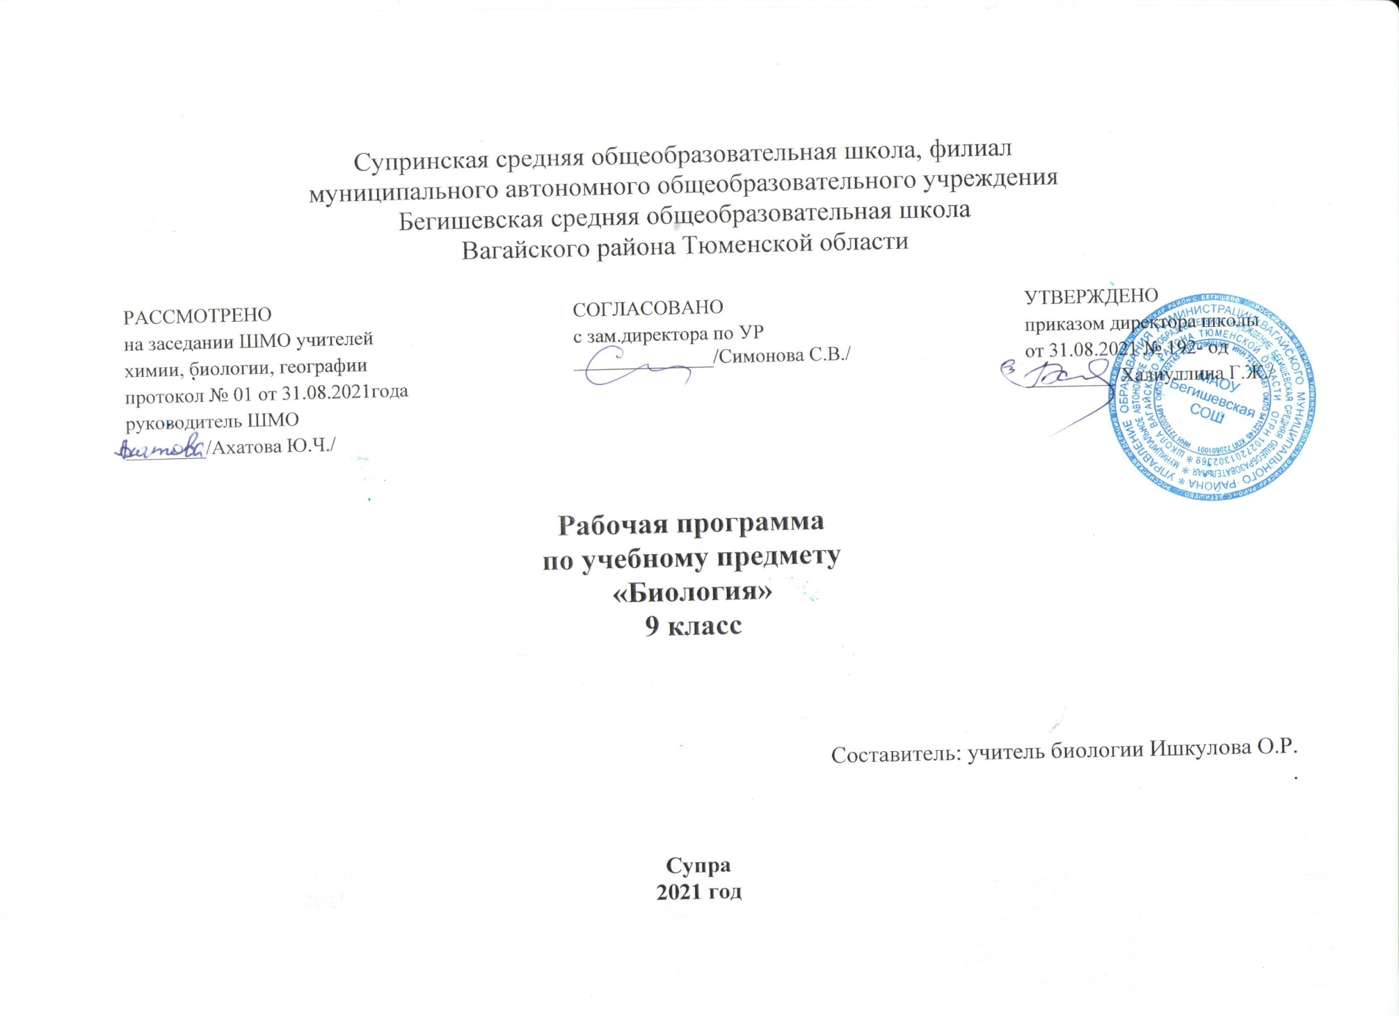

Планируемые результаты освоения учебного предмета по биологии 9 класс

Личностные результаты:
1) знание основных принципов и правил отношения к живой природе, основ здорового образа жизни и здоровьесберегающих технологий;
2) реализация установок здорового образа жизни;
3) сформированность познавательных интересов и мотивов, направленных на изучение живой природы, интеллектуальных умений (доказывать, строить рассуждения, анализировать, сравнивать, делать выводы и др.); эстетического отношения к живым объектам.
Метапредметные результаты
1) овладение составляющими исследовательской и проектной деятельности, включая умения видеть проблему, ставить вопросы, выдвигать гипотезы, давать определения понятиям, классифицировать, наблюдать, проводить эксперименты, делать выводы и заключения, структурировать материал, объяснять, доказывать, защищать свои идеи;
2) умения работать с разными источниками биологической информации: находить биологическую информацию в различных источниках (тексте учебника, научно-популярной литературе, биологических словарях и справочниках), анализировать и оценивать информацию, преобразовывать информацию из одной формы в другую;
3) способность выбирать целевые и смысловые установки в своих действиях и поступках по отношению к живой природе, здоровью своему и окружающих;
4) умения адекватно использовать речевые средства для дискуссии и аргументации своей позиции, сравнивать разные точки зрения,
аргументировать свою точку зрения, отстаивать свою позицию.
Предметные результаты
В результате изучения курса биологии в основной школе:
Выпускник научится пользоваться научными методами для распознания биологических проблем;
-давать научное объяснение биологическим фактам, процессам, явлениям, закономерностям, их роли в жизни организмов и человека;
-проводить наблюдения за живыми объектами, собственным организмом; описывать биологические объекты, процессы и явления; ставить несложные биологические эксперименты и интерпретировать их результаты.
Выпускник овладеет системой биологических знаний – понятиями, закономерностями, законами, теориями, имеющими важное общеобразовательное и познавательное значение; сведениями по истории становления биологии как науки.
Выпускник освоит общие приемы: оказания первой помощи; рациональной организации труда и отдыха; выращивания и размножения культурных растений и домашних животных, ухода за ними; проведения наблюдений за состоянием собственного организма; правила работы в кабинете биологии, с биологическими приборами и инструментами.
Выпускник приобретет навыки использования научно-популярной литературы по биологии, справочных материалов (на бумажных и электронных носителях), ресурсов Интернета при выполнении учебных задач.
Выпускник получит возможность научиться:
-осознанно использовать знания основных правил поведения в природе и основ здорового образа жизни в быту;
-выбирать целевые и смысловые установки в своих действиях и поступках по отношению к живой природе, здоровью своему и окружающих;
-ориентироваться в системе познавательных ценностей – воспринимать информацию биологического содержания в научно-популярной литературе, средствах массовой информации и Интернет-ресурсах, критически оценивать полученную информацию, анализируя ее содержание и данные об источнике информации;
-создавать собственные письменные и устные сообщения о биологических явлениях и процессах на основе нескольких источников информации, сопровождать выступление презентацией, учитывая особенности аудитории сверстников.

Содержание учебного предмета по биологии для 9 класса
Введение. (4 ч)
Биология — наука о живой природе. Методы исследования в биологии. Сущность жизни и свойства живого.
Глава 1. Молекулярный уровень (10 ч)
Молекулярный уровень: общая характеристика. Углеводы. Липиды. Состав и строение белков. Функции белков. Нуклеиновые кислоты. АТФ и другие органические соединения клетки. Биологические катализаторы. Вирусы
Глава 2. Клеточный уровень ( 15 ч)
Клеточный уровень: общая характеристика. Общие сведения о клетках. Клеточная мембрана. Ядро. Эндоплазматическая сеть. Рибосомы. Комплекс Гольджи. Лизосомы. Митохондрии. Пластиды. Клеточный центр. Органоиды движения. Клеточные включения. Особенности строения клеток эукариот и прокариот. Ассимиляция и диссимиляция. Метаболизм. Энергетический обмен в клетке. Фотосинтез и хемосинтез. Автотрофы и гетеротрофы. Синтез белков в клетке. Деление клетки. Митоз.
Глава 3. Организменный уровень ( 12ч)
Размножение организмов. Развитие половых клеток. Мейоз. Оплодотворение. Индивидуальное развитие организмов. Биогенетический закон.
Закономерности наследования признаков, установленные Г. Менделем. Моногибридное скрещивание.Неполное доминирование. Генотип и фенотип. Анализирующее скрещивание. Дигибридное скрещивание. Закон независимого наследования признаков.Сцепленное наследование
признаков. Закономерности изменчивости: модификационная изменчивость. Норма реакции. Закономерности изменчивости: мутационная
изменчивость. Основы селекции и биотехнологии
Глава 4. Популяционно – видовой уровень ( 9ч)
Популяционно-видовой уровень: общая характеристика. Экологические факторы и условия среды. Происхождение видов. Развитие эволюционных представлений. Популяция как элементарная единица эволюции. Борьба за существование и естественный отбор.
Видообразование. Макроэволюция.
Глава 5. Экосистемный уровень (7ч)
Экология, экологические факторы, их влияние на организмы. Экосистемная организация живой природы. Экосистема, ее основные компоненты. Структура экосистемы. Пищевые связи в экосистеме. Взаимодействие популяций разных видов в экосистеме. Естественная экосистема (биогеоценоз). Агроэкосистема (агроценоз) как искусственное сообщество организмов.
Глава 6. Биосферный уровень (11ч)
Биосфера. Средообразующая деятельность организмов. Круговорот веществ в биосфере. Эволюция биосферы. Гипотезы возникновения жизни. Развитие представлений о происхождении жизни. Современное состояние проблемы. Развитие жизни на Земле. Эры древнейшей и древней жизни. Развитие жизни в мезозое и кайнозое. Антропогенное воздействие на биосферу. Основы рационального природопользования.

Тематическое планирование уроков биологии в 9 классе
№ урока | Тема урока | К-во  часов
 | Введение | 3
1. | Биология –наука о живой природе Инструкция по технике безопасности 044-16, 042-16 | 1
2. | Методы исследования в биологии. | 1
3 | Сущность жизни и свойства живого. | 1
 | Молекулярный уровень | 10
4 | Молекулярный уровень: общая характеристика. | 1
5 | Углеводы. | 1
6 | Липиды | 1
7 | Состав и строение белков | 1
8 | Функции белков. | 1
9 | Нуклеиновые кислоты | 1
10 | АТФ и другие органические соединения клетки | 1
11 | Биологические катализаторы | 1
12 | Вирусы | 1
13 | Обобщение и систематизация изученного материала по теме: «Молекулярный уровень» | 1
 | Клеточный уровень | 14
14 | Клеточный уровень: общая характеристика. | 1
15 | Общие сведения о клетках. Клеточная мембрана. | 1
16 | Ядро. | 1
17 | Эндоплазматическая сеть. Рибосомы Комплекс Гольджи. Лизосомы. Инструкция по технике безопасности 044-16,042-16 | 1
18 | Митохондрии. Пластиды. Клеточный центр. Органоиды движения. Клеточные включения. | 1
19 | Обобщающий урок «Строение клетки»
20 | Особенности строения клеток эукариот и прокариот. | 1
21 | Ассимиляция и диссимиляция. Метаболизм. | 1
22 | Энергетический обмен в клетке. | 1
23 | Фотосинтез и хемосинтез. | 1
24 | Автотрофы и гетеротрофы. | 1
25 | Синтез белков в клетке. | 2
26 | Деление клетки. Митоз. | 1
27 | Обобщение и систематизация изученного материала по теме: «Клеточный уровень» | 1
28 | Тестирование №1 по теме «Молекулярный уровень. Клеточный уровень»
 | Организменный уровень | 13
29 | Размножение организмов | 1
30 | Развитие половых клеток. Мейоз. Оплодотворение | 1
31 | Индивидуальное развитие организмов. Биогенетический закон. | 1
32 | Обобщающий урок по теме « Организменный уровень» | 1
33 | Закономерности наследования признаков, установленные Г. Менделем Инструкция по технике безопасности 044-16,042-16 | 1
34 | Неполное доминирование. Генотип и Фенотип. Анализирующее скрещивание. Решение задач на наследование признаков при неполном доминировании | 1
35 | Дигибридное скрещивание. Закон независимого наследования признаков. Решение задач на дигибридное скрещивание | 1
36 | Генетика пола. Сцепленное с полом наследование | 1
37 | Обобщающий урок по теме «Законы генетики» | 1
38 | Закономерности изменчивости: модификационная изменчивость. Норма реакции. | 1
39 | Закономерности изменчивости: мутационная изменчивость. | 1
40 | Основные методы селекции растений, животных и микроорганизмов | 1
41 | Обобщающий урок по тем е «Генетика» | 1
 | Популяционно- видовой уровень | 8ч
42 | Популяционно-видовой уровень: общая характеристика | 1
43 | Экологические факторы и условия среды | 1
44 | Происхождение видов. Развитие эволюционных представлений | 1
45 | Популяция как элементарная единица эволюции | 1
46 | Борьба за существование и естественный отбор | 2
47 | Видообразование | 1
48 | Макроэволюция | 1
49 | Обобщение и систематизация изученного материала по теме: «Популяционно –видовой уровень» | 1
 | Экосистемный уровень | 6 ч
50 | Сообщество, экосистема, биогеоценоз | 1
51 | Состав и структура сообщества | 1
52 | Межвидовые отношения организмов в экосистеме | 1
53 | Потоки вещества и энергии в экосистеме Инструкция по технике безопасности 044-16 | 1
54 | Саморазвитие экосистемы. Экологическая сукцессия | 1
55 | Обобщающий урок-экскурсия «Изучение экосистем своей местности» | 1
 | Биосферный уровень | 11ч.
56 | Биосфера. Средообразующая деятельность организмов. | 1
57 | Круговорот веществ в биосфере | 1
58 | Эволюция биосферы | 1
59 | Гипотезы возникновения жизни | 1
60 | Развитие представлений о происхождении жизни. Современное состояние проблем | 2
61 | Развитие жизни на Земле. Эры древнейшей и древней жизни | 1
62 | Развитие жизни в мезозое и кайнозое | 1
63 | Обобщающий урок по теме «Биосферный уровень» | 1
64 | Антропогенное воздействие на биосферу | 1
65 | Основы рационального природопользования | 1
66 | Обобщающий урок- конференция «Основы рационального природопользования» | 1
67 | Тестирование №2 по теме « Основы общей биологии» | 1
68 | Контрольная работа №1 «Основы общей биологии» | 1
 | Итого | 68

